

|  |
| --- |
| ***RECOMENDACIONES GENERALES*** |
| Plan de alimentación de lunes a lunes o COMIDAS LIBRE: 0 Utilizar aceite en spray de coco, aguacate, pam.  Respetar las cantidades marcadas de cada alimento. Evitar azúcar refinada.  Evitar desvelos, dormir 6 a 8 hrs.  *NO FUMAR, NO BEBER ALCOHOL.* |

Desayuno

HUEVO CON JAMON

Clara de huevo (1 Tza medido en crudo), 264g, 8 piezas

Jamón de pavo, 63g, 3 rebanadas Espinaca, cruda (1 puño), 60g, 1 taza

Licuado de fresa

Leche semidescremada, 240ml,

4 Fresas o 1/2 platano, 50g, 4 piezas Stevia (endulzante ), 1g, 1 pieza

*Nota: OPC 1: puede ser en forma de licuado*

PreEntreno

Sándwich de maní

Pan integral, 70g, 2 piezas

Crema de cacahuate (cucharada cafetera) , 10ml, 2 cucharadas

Manzana con piel, mandarina o naranja, 106g, 1 pieza

Café negro

Agua , 240ml, 1 taza

Comida

Colación

*Nota: En caso de que la creatina sea sin sabor la puedes añadir a 1 vaso de agua de fruto fresco*

Cena

Arroz blanco con pollo

Pollo al grill, 160g, 1 ⅓ piezas Arroz al vapor , 94g, ½ taza

Verduras cocidas de tu preferencia, 276g, 1 ½ tazas

Avena

Almendras, 8g, 8 piezas

Avena cruda en hojuelas (medir en crudo y después cocer en agua), 30g, ¾ taza

Yogurt natural, fat free, 120ml, ½ taza

Bowl de pollo

Arroz blanco, cocido, 50g, ¼ taza Fajita de pollo, 140g,

Aguacate , 23.25g, ¼ pieza Brócoli cocido, 92g, ½ taza Zanahoria, 40g, ½ taza

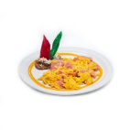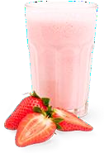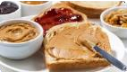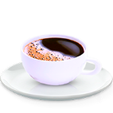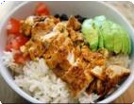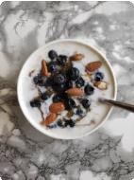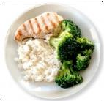

*Nota: RECOMENDACION GENERAL: Salsas caseras a libre Proción. Sigue hidratándote de la misma manera.*